IA-06 — Transposer sans changer le résultat
Fiche d'exercice Magpie · Lot A — Découverte des composants natifs
Thématique | IA2 · Composants scriptés assistés
Référence au référentiel | REF-122, REF-123
Compétence visée | Porter un composant vers un autre langage et établir l'équivalence des deux versions.
Case Bloom (révisée) | Appliquer × procédurale
Niveau | Intermédiaire
Durée cible | 20 minutes
Prérequis | IA-04
Mode de validation | ExactOrderedList — tolérance —
Solution de référence | 6 composants
Version | v0.3-260826 — Ind. B — 26/08/2026
Conception | magpie-conception-exercices v2.3

SUJET
Compétence visée
Porter un composant vers un autre langage et établir l'équivalence des deux versions.
Contexte
Une définition ancienne repose sur un composant VB.NET que plus personne ne maintient ; il faut le porter sans changer un seul résultat.
Énoncé
Le composant existant produit une liste de valeurs. Faites-le porter vers un autre langage, puis établissez que les deux versions produisent exactement la même liste, dans le même ordre.

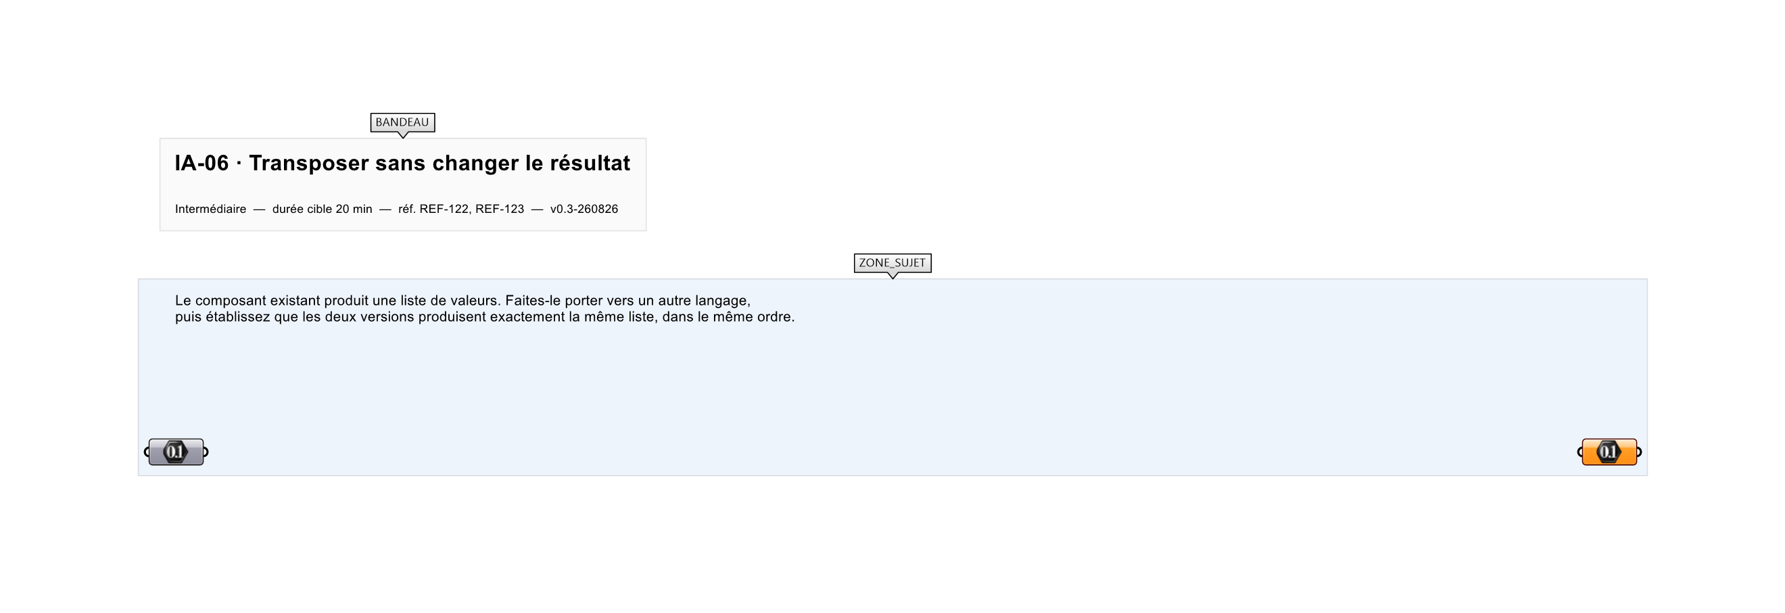
Le canvas à l'ouverture de IA-06_sujet.gh : les données fournies et le paramètre REPONSE.
Ce qui vous est fourni
Le composant d'origine, en place et fonctionnel, et le jeu de données qu'il traite.
Ce qui est attendu
Les seize sommes cumulées, de 3,42 à 68,92, dans cet ordre — identiques à celles de l'original.
Branchez votre résultat sur le paramètre REPONSE. La correction compare cette sortie en mode ExactOrderedList.
La consigne ne nomme aucun composant, et c'est délibéré : nommer l'outil reviendrait à donner la réponse. Ce lot n'autorise que des composants natifs de Grasshopper pour Rhino 8 — aucun plugin tiers n'est nécessaire.
Barème
1 point si les deux listes sont identiques élément par élément.
Le corrigé fait l'objet d'une fiche distincte, remise après validation ou en fin de séance.

